REFLEXIONANDO LA PALABRA

XXXII Domingo. Tiempo Ordinario. Ciclo B
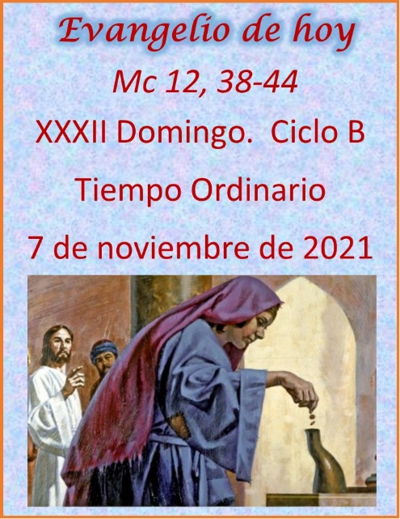
IV Semana de la Liturgia de las Horas

Color: VERDE

7 de noviembre de 2021
- Primera lectura: 1Re 17,10-16: No faltaron en la casa la harina ni el aceite.
- Salmo Responsorial: 145,7-10: El Señor sustenta al huérfano y a la viuda.
- Segunda lectura: Heb 9,24-28: Cristo trae la salvación.
- Evangelio: Mc 12,38–44: Esta viuda pobre ha dado más que esos otros.

Primera Lectura: I Re 17, 10-16
Lectura del Primer libro de los Reyes

En aquellos días, el profeta Elías se puso en camino hacia Sarepta, y, al llegar a la puerta de la ciudad, encontró allí una viuda que recogía leña. La llamó y le dijo: —«Por favor, tráeme un poco de agua en un jarro para que beba.» Mientras iba a buscarla, le gritó: —«Por favor, tráeme también en la mano un trozo de pan.»
Respondió ella: —«Te juro por el Señor, tu Dios, que no tengo ni pan; me queda sólo un puñado de harina en el cántaro y un poco de aceite en la alcuza. Ya ves que estaba recogiendo un poco de leña. Voy a hacer un pan para mí y para mi hijo; nos lo comeremos y luego moriremos.» Respondió Elías: —«No temas. Anda, prepáralo como has dicho, pero primero hazme a mí un panecillo y tráemelo; para ti y para tu hijo lo harás después. Porque así dice el Señor, Dios de Israel: “La orza de harina no se vaciará, la alcuza de aceite no se agotará, hasta el día en que el Señor envíe la lluvia sobre la tierra.”»
Ella se fue, hizo lo que le había dicho Elías, y comieron él, ella y su hijo. Ni la orza de harina se vació, ni la alcuza de aceite se agotó, como lo había dicho el Señor por medio de Elías.

Palabra de Dios

Salmo Responsorial: 145,7.8-9a.9bc-10
R/. Alaba, alma mía, al Señor.
Que mantiene su fidelidad perpetuamente, que hace justicia a los oprimidos, que da pan a los hambrientos. El Señor liberta a los cautivos. R/.
El Señor abre los ojos al ciego, el Señor endereza a los que ya se doblan, el Señor ama a los justos, el Señor guarda a los peregrinos. R/.
Sustenta al huérfano y a la viuda y trastorna el camino de los malvados. El Señor reina eternamente, tu Dios, Sión, de edad en edad. R/.

Segunda Lectura: Heb9, 24-28
Lectura de la carta a los Hebreos

Cristo ha entrado no en un santuario construido por hombres —imagen del auténtico—, sino en el mismo cielo, para ponerse ante Dios, intercediendo por nosotros. Tampoco se ofrece a sí mismo muchas veces —como el sumo sacerdote, que entraba en el santuario todos los años y ofrecía sangre ajena; si hubiese sido así, Cristo tendría que haber padecido muchas veces, desde el principio del mundo—. De hecho, él se ha manifestado una sola vez, en el momento culminante de la historia, para destruir el pecado con el sacrificio de sí mismo.
El destino de los hombres es morir una sola vez. Y después de la muerte, el juicio. De la misma manera, Cristo se ha ofrecido una sola vez para quitar los pecados de todos. La segunda vez aparecerá, sin ninguna relación al pecado, para salvar definitivamente a los que lo esperan.

Palabra de Dios

Evangelio: Mc 12, 38-44
Lectura del santo evangelio según san Marcos
En aquel tiempo, entre lo que enseñaba Jesús a la gente, dijo: —«¡Cuidado con los letrados! Les encanta pasearse con amplio ropaje y que les hagan reverencias en la plaza, buscan los asientos de honor en las sinagogas y los primeros puestos en los banquetes; y devoran los bienes de las viudas, con pretexto de largos rezos. Estos recibirán una sentencia más rigurosa.»
Estando Jesús sentado enfrente del cepillo del templo, observaba a la gente que iba echando dinero: muchos ricos echaban en cantidad; se acercó una viuda pobre y echó dos reales. Llamando a sus discípulos, les dijo: —«Les aseguro que esa pobre viuda ha echado en el cepillo más que nadie. Porque los demás han echado de lo que les sobra, pero ésta, que pasa necesidad, ha echado todo lo que tenía para vivir».

Palabra del Señor

Monición de entrada:
Hermanos y hermanas en Cristo, muy buenos noches (días, tardes). La conducta de la viuda de Sarepta con el profeta Elías, a pesar de su extrema necesidad y la de la pobre viuda del templo de Jerusalén, que da todo lo que tiene para vivir, dibujan a escala menor la entrega total que de sí mismo hizo Jesús, el sacerdote y la víctima de la nueva Alianza que se ofreció para quitar los pecados de todos. Estas actitudes nos ayudan a pensar en “dar”, “dar de sí”, “darse”. Vamos a empezar nuestra celebración poniéndonos de pie para cantar.
Primera lectura: I Re 17, 10-16 (La viuda de Sarepta preparó a Elías un panecillo)
La primera lectura nos habla de una viuda en Sarepta que obedeció la palabra del profeta Elías y en su humildad y generosidad lo dio todo. Ella recibió su recompensa a través del milagro de Elías y el poder de Dios fue manifestado. Escuchemos.
Segunda lectura: Hb 9, 24-28 (Cristo se ofreció para quitar el pecado del mundo)
El mensaje de la segunda lectura contempla a Cristo activamente intercediendo en favor de nosotros. Él es el sumo Sacerdote definitivo. Entró una vez para siempre en el santuario del cielo para ser nuestro mediador ante Dios. Jesús está ahí por y para nosotros en actitud y ministerio de reconciliación. Pongan atención a este mensaje
Tercera lectura: Mc 12, 38-44 (La viuda de los dos reales)
En este Evangelio Cristo nos enseña que lo que Dios aprecia es la sencillez, la humildad y la generosidad. Él alaba la calidad humana, la buena intención y el significado de una ofrenda de una humilde y necesitada viuda. Ella ha compartido de lo que necesitaba para vivir. Nos ponemos de pie y cantamos el Aleluya, antes de escuchar este hermoso mensaje.

Oración Universal
1. Por el Papa N, por nuestro obispo N., y por todos los obispos: para que Dios les conceda sabiduría y fortaleza para dirigir al pueblo santo de Dios. Roguemos al Señor.
2. Por nuestros gobernantes: para que Dios nuestro Señor dirija su voluntad en el servicio de la justicia, de la libertad y de la paz. Roguemos al Señor.
3. Por el eterno descanso de nuestros familiares, bienhechores y amigos difuntos: para que Dios los purifique de sus faltas, los llene del gozo de los santos y les dé parte en el reino glorioso de su Hijo. Roguemos al Señor.
4. Por un aumento en las vocaciones al matrimonio y la vida religiosa y sacerdotal, Roguemos al Señor.
5. Por nosotros aquí reunidos: para que imitemos la generosidad de la viuda del Evangelio y sepamos compartir no lo que nos sobra sino de lo que tenemos para vivir. Roguemos al Señor.
“Que el Dios de la Vida te colme con su alegría y con su paz y te conceda la salud” ✍

